08.02.2021 Лексическая тема «Детский сад. Профессии»
1. Перечисли предметы, которые нужны швее для работы.
Определи количество слогов в каждом слове и соедини с нужной картинкой справа.
Слова: игольница, вешалка, нитки, метр, машинка, манекен, пуговица, ножницы.
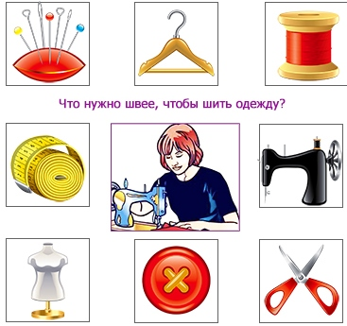 | 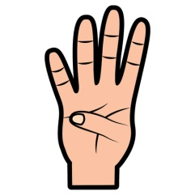

- Игра «Какая одежда?» Цель: образование относительных прилагательных.
 | Блузка из шелка … ( шелковая).  Кофта из шерсти.. ( шерстяная).  Одежда для зимы … (зимняя).  Костюм для спорта ….. (спортивный).  Юбка из кожи.. (кожаная)  Шуба из меха … (меховая)  Одежда из джинсовой ткани…(джинсовая)  Платье из кружева … (кружевное) |  | 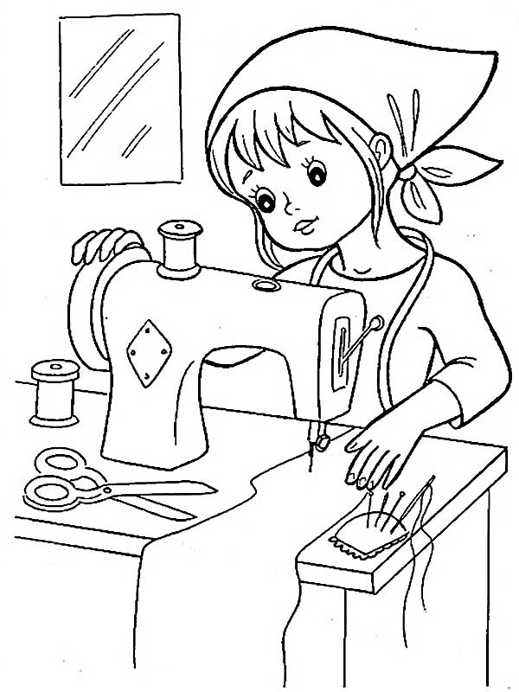
 | - Нарисуй узор на ткани, из которой девочка шьет одежду.
4. Скажи наоборот  Чистая рубашка – грязная рубашка  Длинный рукав – короткий рукав  Большой воротник – маленький воротник  Черные полоски - белые полоски  Новый костюм – старый костюм  Глубокий карман – мелкий карман  Дорогая куртка – дешевая куртка  - 5 . Упражнение  «Кому что нужно».  - Проведи линии и соедини нужные картинки.  Цель: Совершенствование навыка составления предложений со словами для того чтобы.  Швее нужна швейная машина для того,  чтобы шить на ней одежду.  Медсестре нужен шприц, для того, чтобы делать уколы, и йод, чтобы смазывать царапины.  Повару нужны вилка и нож, для того, чтобы готовить еду.  Продавцу нужны весы для того, для того, чтобы взвешивать продукты |  | 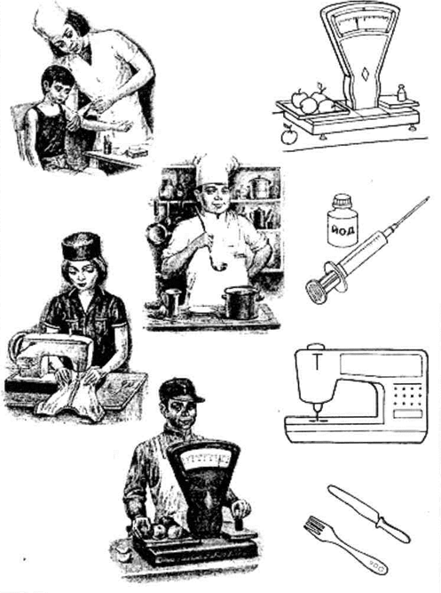
- Раскрась красивые пуговицы. 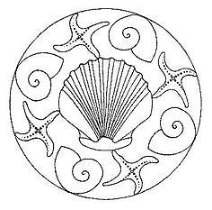 |  | 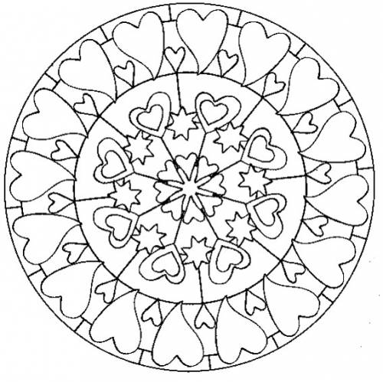
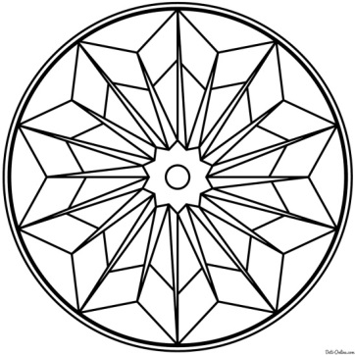 |  | 